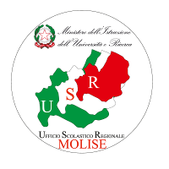 Campobasso, 18/09/2015
Prot. n. 4950

Ai Dirigenti
Ambito Territoriale di Campobasso Ambito territoriale di Isernia

Oggetto: | Io e noi, protagonisti di legalità e responsabilità. Incontro di studio.  Auditorium “Unità d’Italia” - Isernia, 29 settembre 2015 - ore 10.00

In continuità con le tematiche dell’educazione alla legalità e dei valori della convivenza democratica, espressi nella nota di indirizzo prot. 4420 del 26/08/2015 e ribaditi nell’ambito dell’incontro con il Sottosegretario Rossi tenutosi lo scorso 11 settembre, questo Ufficio ha promosso per il giorno 29 settembre 2015 alle ore 10.00, presso l’Auditorium “Unità d’Italia” - Isernia – Corso Risorgimento, 221 – Isernia, un incontro di studio con il Presidente del Senato, Pietro Grasso, e con il Segretario Generale della Conferenza Episcopale Italiana, Mons. Nunzio Galantino.
La presenza nella nostra Regione del Presidente Grasso e di Mons. Galantino rappresenta, per il mondo della scuola, delle istituzioni e per la società civile, un’opportunità di riflessione sui valori della cittadinanza consapevole e costituisce un momento di condivisione di un modello etico in cui ogni essere umano possa identificarsi.
Tale considerazione acquista una rilevanza fondamentale nel curriculo scolastico, essendo la scuola una “palestra” di competenza sociale e presidio di democrazia per le generazioni futuri.
I lavori saranno introdotti da Anna Paola Sabatini, Direttore Regionale dell'USR Molise e da Claudio di Ruzza, Procuratore della Repubblica presso il Tribunale per i minorenni di Campobasso.
L’incontro di studio vedrà il prezioso contributo delle massime cariche istituzionali civili e religiose del nostro Paese:
- Pietro Grasso, Presidente del Senato;
- Mons. Nunzio Galantino, Segretario Generale della Conferenza Episcopale Italiana.
Durante l'incontro sarà presentato il miglior elaborato inerente al concorso “Un tema per la legalità” promosso da questo Ufficio in funzione dell’iniziativa del 29 settembre p.v.
Considerata la rilevanza formativa, istituzionale e socioculturale di tale appuntamento, sarebbe particolarmente gradita e significativa la presenza e la partecipazione delle SS.LL.
Al fine di consentire la gestione degli aspetti logistici ed organizzativi della manifestazione, si chiede di dare un cortese cenno di adesione della propria presenza e del personale interessato.
Si chiede, altresì, di far pervenire l’adesione all’indirizzo email
anna.geremia@istruzione.it entro giovedì 24 settembre p.v.

Allegati:
Locandina
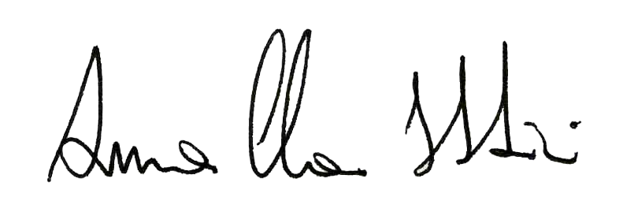
Scheda di adesione delle scuole

Il Direttore dell’USR Molise
Anna Paola Sabatini

Io e noi, protagonisti di legalità e responsabilità

Auditorium “Unità d’Italia”
Isernia, 29 settembre 2015 - ore 10.00

Programma dei lavori

ore 9.30 Registrazione partecipanti

ore 10.15 Saluti istituzionali

Paolo di Laura Frattura, Presidente della Regione Molise;
Filippo Piritore, Prefetto di Isernia

ore 10.30 Introduzione

Anna Paola Sabatini, Direttore Regionale dell'USR Molise;

Claudio di Ruzza, Procuratore della Repubblica presso il Tribunale per i minorenni di Campobasso

ore 10.45 – Relazioni

Pietro Grasso, Presidente del Senato;
Mons. Nunzio Galantino, Segretario Generale della Conferenza Episcopale Italiana

ore 12.00 – Spazio scuola

Presentazione dell’elaborato vincitore del concorso “Un tema per la legalità”

